PIĄTEK, 09.04.2021.

- Propozycja zabaw ruchowych dla dziecka z rodzicem.

Wyścig żółwi
Zabawa, przy której jest sporo śmiechu, a dzieciaki lubią ją powtarzać i bić swoje rekordy. Nazwa może bardziej Wam się skojarzyć z grą planszową, ale tym razem to nie to! Pamiętacie ze szkolnych zajęć gimnastycznych woreczki z grochem? Będziecie ich potrzebowali! Bardzo łatwo je uszyć, ale jeśli jednak z igłą i nitką Wam nie po drodze, wsypcie groch lub kaszę do woreczka na mrożonki. A teraz reguły gry! Na mecie ustawia się jedno lub więcej dzieci w pozycji na czworaka (mama czy tata również mogą). Każdy zawodnik na plecach ma balast w postaci woreczka. Każdy porusza się na czworaka najszybciej jak potrafi. Gdy woreczek spadnie zaznaczamy od miejsca dokąd żółw dotarł. Dzieciaki lubią poprawiać swój rekord i próbować dojść za każdym razem dalej. I tak zabawa może trwać naprawdę długo.

Przeprawa przez rzekę
Wyobraźcie sobie, że przez Wasz pokój przepływa rzeka. Długi rwący potok rozciąga swoje brzegi od stołu, aż do kanapy lub od ściany do ściany, w zależności od rozkładu mieszkania. Musicie przejść na drugą stronę skacząc po kamieniach, ale tak, aby nie wpaść do wody. Czym są kamienie? Poduszkami jaśkami lub innymi kawałkami materiału. Rozłóżcie je na podłodze tak, aby przejście po nich nie było zbyt łatwe. I po każdym prawidłowym przedostaniu się na drugi brzeg zmieniajcie ustawienie. Oczywiście na trudniejsze, tak jakby to był kolejny level do przejścia w grze.

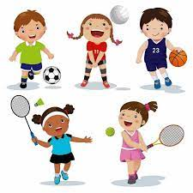

- Proponuję odczytać dziecku wiersz „Na podwórku” sł. Ewa Stadtmuller.
Po wysłuchaniu wiersza zadajmy dziecku kilka pytań dotyczących utworu. Zwracajmy uwagę na to, co dziecko zapamiętuje po wysłuchaniu tekstu. Można dziecko naprowadzić na poprawną odpowiedź lub odczytać tekst jeszcze raz. Powodzenia.
Na podwórku zamieszanie,
Każdy czeka na śniadanie,
Głodny kot na płot się drapie,
a gospodarz smacznie chrapie.
Gospodarzu, wstawać pora,
Karmić kury i indora,
Nieść do stajni sianko świeże,
A nie w łóżku sobie leżeć!
Pieje kogut kukuryku!
Nie ma ziarna dziś w kurniku!
Krowa muczy, kwiczy prosię:
Ktoś tu ma nas wszystkich w nosie.
Gospodarzu, wstawać pora,
Karmić kury i indora,
Nieść do stajni sianko świeże,
A nie w łóżku sobie leżeć!
Gdy gospodarz to usłyszał,
Krzyknął: spokój, krzyknął: cisza,
Fantastyczny sen dziś miałem,
Więc przerywać do nie chciałem.
Gospodarzu, wstawać pora,
Karmić kury i indora,
Nieść do stajni sianko świeże,
A nie w łóżku sobie leżeć!
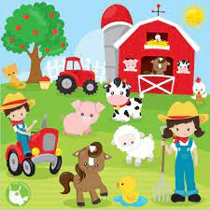
Rozmowa dotycząca treści utworu:
O kim był ten wiersz?
Co robił gospodarz, a co powinien robić?
Jakie zwierzęta budziły gospodarza?
Jakie inne prace wykonuje rolnik?

- Proponuję obejrzeć z dzieckiem– film edukacyjny „Praca rolnika”
https://www.youtube.com/watch?v=nhBm9se9M4o - miłego oglądania.

- Propozycja zabawy plastycznej z utrwalaniem znajomości nazw i wyglądu figur geometrycznych.
„Traktor” – układanie obrazka z figur geometrycznych. Prosimy o narysowanie dziecku kolorowych figur geometrycznych, różnej wielkości (koła, kwadraty, prostokąty, trójkąty)
Dziecko wycina i układa traktor z figur, następnie przykleja go na kartkę i dorysowuje tło (trawę, słońce, zwierzęta, rolnika itp.). Podczas wykonywania pracy dziecko mówi jaką figurę potrzebuje i jakiego koloru. Pokażcie Państwo dziecku przykładowe ilustracje traktorów.
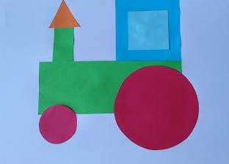

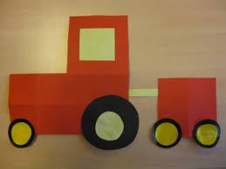
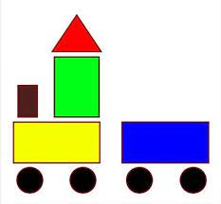

Dla chętnych. Można, jeżeli dziecko jeszcze chce się pobawić figurami ułożyć z nich inne pojazdy. Na ilustracji podaję przykłady.

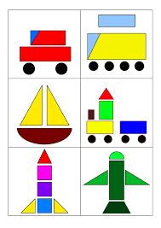

Powodzenia.

Pokoloruj zwierzęta z wiejskiego podwórka, nazwij je, naśladuj dźwięki jakie wydają. Powodzenia.
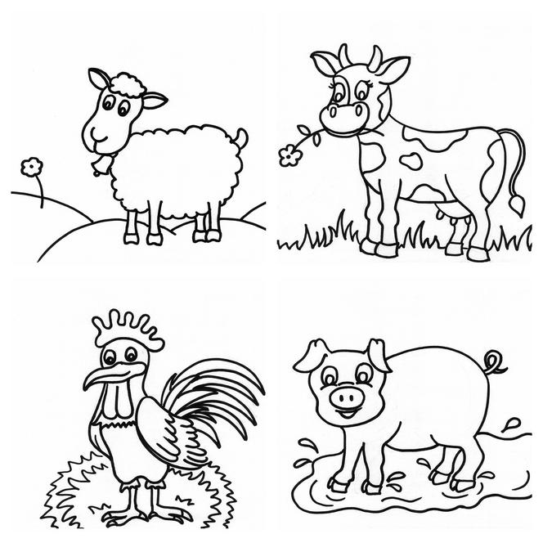

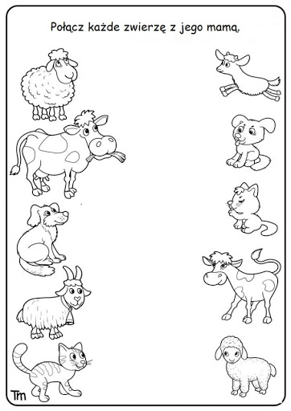
ppp

